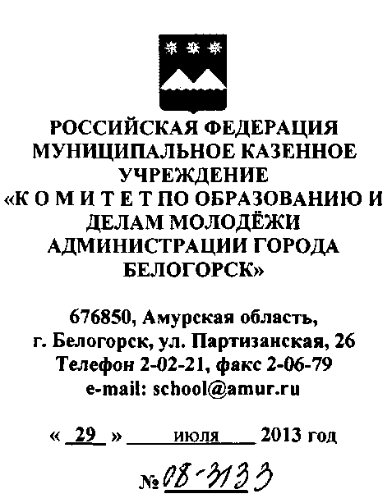
Руководителю МДОАУ № 17 Е.Г. Каштановой

Согласно ст. 1.1 Закона Амурской области от 12 октября 2007 года № 399-03 «О компенсации в Амурской области части родительской платы за содержание ребенка в образовательных организациях, реализующих основную общеобразовательную программу дошкольного образования», в целях материальной поддержки воспитания и обучения детей, посещающих государственные и муниципальные образовательные учреждения, реализующие основную общеобразовательную программу дошкольного образования, родителям (законным представителям) выплачивается компенсация:
- на первого ребенка - в размере 20 процентов размера внесенной ими родительской платы за содержание ребенка в соответствующем образовательном учреждении;
- на второго ребенка - в размере 50 процентов размера внесенной ими родительской платы за содержание ребенка в соответствующем образовательном учреждении;
- на третьего ребенка и последующих детей - в размере 70 процентов размера внесенной ими родительской платы за содержание ребенка в соответствующем образовательном учреждении.

Перечень документов, согласно порядка обращения за компенсацией части родительской платы:
- Письменное заявление о выплате компенсации части родительской платы установленного образца;
- Документ, удостоверяющий личность (копия паспорта);
- Свидетельство о рождении, об усыновлении (всех детей до 18 лет);
- Документы, подтверждающие установление опеки (попечительства);
- Копия сберегательной книжки, или расчетный счет карты (только Сбербанк);
• Справка о составе семьи (оригинал).
Необходимо обратить внимание, что при приёмке документов для оформления компенсации части родительской платы справки детей достигших 18-летнего возраста и обучающихся в образовательной организации, не учитывается так же, как и не учитывается справка о смерти ребенка. По данному вопросу МКУ «Комитетом по образованию, делам молодежи Администрации города Белогорск» был сделан запрос в Прокуратуру г. Белогорска от 16.07.2013г., разъяснение Прокуратуры г. Белогорска от 24.07.2013г. прилагается.

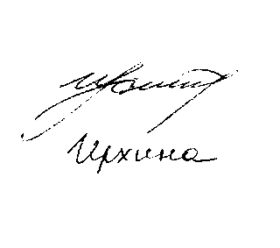

Председатель Комитета И.А. Губина
Зам. председателя по Э.С. Ирхина
финансам

Исполнитель: К.М.Хомченко
Тел.: 2-10-56


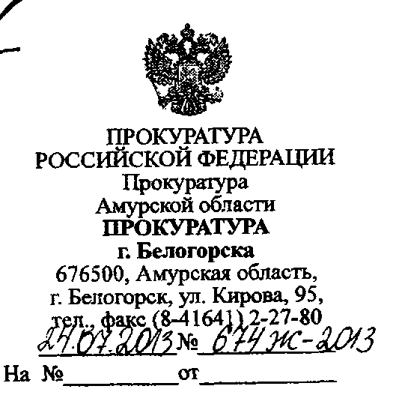

Председателю МКУ «Комитет по образованию, делам молодежи администрации города Белогорск»
Губиной И.А.
Согласно ч. 1 ст.52.2 Закона РФ от 10.07.1992 N 3266-1 "Об образовании", в целях материальной поддержки воспитания и обучения детей, посещающих государственные, муниципальные образовательные учреждения, реализующие основную общеобразовательную программу дошкольного образования, родителям (законным представителям) выплачивается компенсация на первого ребенка в размере, установленном нормативными правовыми актами субъектов Российской Федерации, на территориях которых находятся указанные образовательные учреждения, но не менее 20 процентов размера внесенной ими родительской платы за содержание ребенка (присмотр и уход за ребенком) в соответствующем образовательном учреждении, на второго ребенка - не менее 50 процентов размера этой платы, на третьего ребенка и последующих детей - не менее 70 процентов размера этой платы.
Право на получение компенсации имеет один из родителей (законных представителей), внесших родительскую плату за содержание ребенка (присмотр и уход за ребенком) в соответствующей образовательной организации.
Порядок обращения за компенсацией, а. также порядок ее выплаты устанавливаются органами государственной власти субъектов Российской Федерации (ч.2 ст.52.2 Закона РФ "Об образовании").
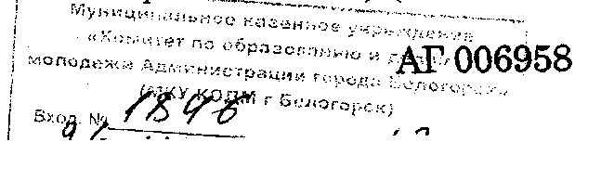
В силу ч. 1 ст. 1 Закона Амурской области от 12.10.2007 N 399-03 "О компенсации в Амурской области части родительской платы за содержание ребенка (присмотр и уход за ребенком) в образовательных организациях, реализующих основную общеобразовательную программу дошкольного образования"Право на получение в установленном настоящим Законом порядке компенсации части родительской платы за содержание ребенка (присмотр И уход за ребенком) в образовательных организациях (далее - компенсация) имеет один из родителей (законных представителей) (далее - заявитель), внесший родительскую плату за содержание ребенка (присмотр и уход за ребенком), посещающего образовательную организацию.
Частью 3 статьи 1 названного Закона, установлено, что при назначении компенсации за второго, третьего ребенка и последующих детей в составе семьи учитываются все дети в возрасте до 18 лет.
Кроме того, законодателем определен порядок компенсации для родителей, дети которых посещают дошкольное образовательное учреждение.
Таким образом, при начислении компенсации за содержание второго, третьего и последующего ребенка в образовательных учреждениях ребенок, достигший 18-летнего возраста и обучающийся в образовательной организации, не учитывается так же, как и не учитывается умерший ребенок.
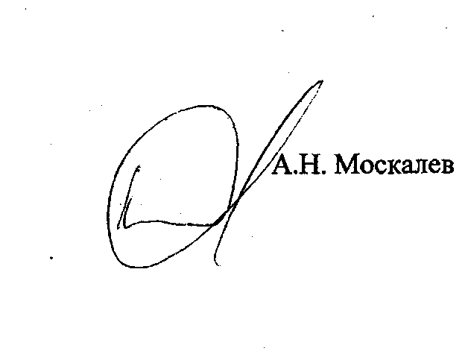

Прокурор города ,

